河北省城镇供热“十三五”规划
前言
“十三五”时期，是我省建设经济强省、美丽河北的关键阶段，是全面建成小康社会的决胜阶段，也是深入推进京津冀协同发展的加速期。在我省城镇化快速推进过程中，城镇供热作为现代城镇重要的基础设施之一，对于经济发展、环境保护、居民的生产和生活等有着极其重要的保障作用，做好城镇供热对于提高基本公共服务能力、削减污染物排放、构建良好生态环境、促进可持续发展具有重要意义。
为深入贯彻习近平总书记关于推进北方地区冬季清洁取暖指示精神，中共中央国务院《关于加快生态文明建设的指导意见》(中发[2015]12号)、《河北省国民经济和社会发展第十三个五年规划纲要》、《河北省大气污染防治行动计划实施方案》和省委、省政府《关于强力推进大气污染综合治理的意见》(冀发[2017]7号)，进一步落实省政府出台的《关于加强城市供热保障工作实施方案》，推动我省城镇供热行业健康良性发展，省住房和城乡建设厅组织编制了《河北省城镇供热“十三五”规划》(以下简称《规划》)。
《规划》是贯彻落实我省新型城镇化战略和加强城市基础设施建设意见的重要举措，是完善全省建设事业发展“十三五”规划的重要组成部分。同时，编制《规划》也是为解决我省新增供热需求持续快速增长与热源建设不足的供需发展矛盾、实现与当前淘汰燃煤小锅炉、削减燃煤消耗量的大气污染治理行动方案的科学合理统一。《规划》将为各市、县(区)“十三五”期间供热事业发展提供基本建设依据，对改善我省城镇居民宜居环境，提升城镇基础设施承载能力，促进全省供热行业节能减排和可持续发展，具有十分重要的指导意义。
本《规划》基准年为2015年，规划期为2016-2020年。规划范围包括我省11个设区市、2个直管县、18个县级市(区)、107个县城(区)。
11个设区市：石家庄市、张家口市、承德市、秦皇岛市、唐山市、廊坊市、保定市、沧州市、衡水市、邢台市、邯郸市
2个直管县：定州市、辛集市
18个县级市(区)：晋州市、新乐市、遵化市、迁安市、霸州市、三河市、涿州市、安国市、高碑店市、泊头市、任丘市、黄骅市、河间市、冀州区、深州市、南宫市、沙河市、武安市
107个县城：其中
石家庄市共11个县：井陉、正定、行唐、灵寿、高邑、深泽、赞皇、无极、平山、元氏、赵县;
张家口市共12个县(区)：张北、康保、沽源、尚义、蔚县、阳原、怀安、怀来、涿鹿、赤城县;万全、崇礼区;
承德市共8个县：承德、兴隆、平泉、滦平、隆化、丰宁满族自治县、宽城满族自治县、围场满族蒙古族自治县;
秦皇岛市共3个县：青龙、卢龙、昌黎;
唐山市共5个县：滦县、滦南、乐亭、迁西、玉田县;
廊坊市共6个县：固安、永清、香河、大城、文安、大厂回族自治县;
保定市共18个县(区)：满城、清苑、徐水区;涞水、阜平、定兴、唐县、高阳、容城、涞源、望都、安新、易县、曲阳、蠡县、顺平、博野、雄县;
沧州市共9个县：青县、东光、海兴、盐山、肃宁、南皮、吴桥、献县、孟村;
衡水市共8个县：枣强、武邑、武强、饶阳、安平、故城、景县、阜城;
邢台市共14个县：临城、内丘、柏乡、隆尧、任县、南和、宁晋、巨鹿、新河、广宗、平乡、威县、清河、临西;
邯郸市共13个县(区)：永年、肥乡区;临漳、成安、大名、涉县、磁县、邱县、鸡泽、广平、馆陶、魏县、曲周县。
一、规划背景
(一)发展现状
“十二五”时期是我省城镇集中和清洁供热快速发展和提升阶段。2013年省政府出台《关于加强城市供热保障工作实施方案》，方案实施后，全省供热面积、集中供热和清洁供热率、热源保障能力、能源结构、管网长度、自动化水平、计量收费面积等主要指标稳步提高和优化，在节能减排、环境治理、安全运行、应急保障和市场监管等方面做出了不懈努力，突出表现在以下几方面：
1、供热面积及普及率逐年提高
“十二五”期间，全省供热事业快速发展。截至2015年底，全省11个设区市、2个直管县和117个县(市、区)实现了集中供热，全省总供热能力13.01亿平方米，总需供热面积10.68亿平方米(即总用热面积)，集中供热面积约为8.55亿平方米，相比“十一五”期末增加3.59亿平方米，集中供热率达到80.08%。全省清洁和可再生能源供热面积约为2.35亿平方米，清洁和可再生能源供热率达到22.02%。11个设区市和2个直管县，62个县(市、区)出台供热计量收费政策，99个市、县(区)编制完成供热专项规划，2016年预计新增供热面积8500万平方米。
2、供热能源结构明显改善
到2015年底，全省热电联产热源供热面积4.72亿平方米，占总用热面积的44.19%;区域锅炉房热源供热面积2.78亿平方米，占26.04%;清洁和可再生能源供热面积2.35亿平方米，占22.01%;燃煤小锅炉、户用燃煤炉具及其他热源供热面积为8270万平方米，占7.74%;全省城镇供热热源基本形成以热电联产和区域锅炉房为主，燃气、地热能、工业余废热、电能等清洁和可再生能源供热为辅的能源结构，实现供热方式多元化和能源的梯级利用，推进绿色供热快速发展。
表1
2015年全省热源供热方式统计表
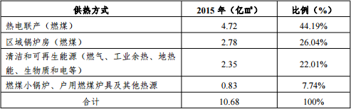
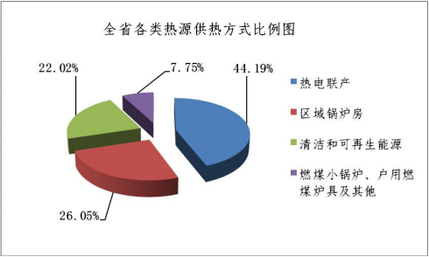
图 1 全省各类热源供热方式比例图
煤炭在供热一次能源结构中占比为 76.91%，清洁和可再生能源在能源结构中占比约 22.02%。清洁供热率达到 67%左右。
3、热网规模不断扩大、结构不断优化
“十二五”期间，伴随着供热热源的转型升级、供热规模扩大，供热管网及配套设施普遍进行了改造提升，形成以高温热水间接连接为主、低温循环水直供和蒸汽管网间接连接等多种供热系统形式并存的发展格局。到2015年底，全省供热管网总长度为1.87万公里，其中一次网为6570公里，占比为35.12%。全省共计完成一次、二次老旧供热管网改造4182公里，提升了管网运行安全系数，减少了跑冒滴漏现象，提高了节能效果。
4、热用户能耗逐年降低
到2015年底，全省总用热面积10.68亿平方米，其中居住建筑面积8.38亿平方米，占比78.49%;公建建筑面积2.30亿平方米，占比21.51%。2015年7月1日全省开始执行节能75%《居住建筑节能设计标准》，建成了秦皇岛“在水一方”我国第一座被动式低能耗绿色建筑。全省平均采暖综合热指标为53W/m2左右，随着供热系统升级改造、供热智能化、老旧管网改造、建筑围护结构节能改造和新的节能标准实施，采暖综合热指标将逐年下降。
5、供热计量稳步推进
“十二五”期间，我省认真贯彻落实国家相关工作部署及有关会议精神，按照《关于加强城市供热保障工作实施方案》要求，深入推进供热计量改革，完善供热计量价格及收费体系、强力执行新建建筑节能标准、大力推进既有建筑热计量及节能改造、推进供热计量收费，供热计量改革工作取得明显成效。
截止2015年底，全省11个设区市、2个直管县和部分县(市、区)出台了基础热价比例30%、计量热价比例70%的供热计量收费政策，全省供热计量收费面积达到1.94亿平方米。在11个设区市中，承德、张家口、秦皇岛、唐山、廊坊、沧州、衡水、邯郸、邢台9个城市到2015年底住宅供热计量收费面积达到住宅集中供热面积50%的目标。国家示范城市承德、唐山已经分别达到60.6%和58%。
6、智慧热网建设逐步开展
为有效提升供热运行及管理水平，实现精细化管理、避免热网“冷热不均”现象，实现均匀性供热，在“十二五”期间，承德、石家庄、邢台和唐山等城市相继开展“智慧热网”探索和建设工作，在供热区域初步形成供热“一张热网，多个热源，供需协调，市场化运行”的目标，基本实现“稳定供热、均衡供热和舒适供热”，密织一张“智慧热网”，开启供热“云”时代，为我省在“十三五”开展“智慧热网”建设积累宝贵经验。
7、供热管理体制进一步完善
针对省内部分城市供热体制不顺，影响供热质量、引发诸多社会矛盾的问题，“十二五”期间，按照《关于加强城市供热保障工作实施方案》和《河北省供热用热办法》要求，全省县级以上城市均先后设置了供热管理部门，实现了省、市及县三级管理体系，供热管理体制逐步理顺。同时，全省基本实现“直管到户”管理模式，供用热矛盾和群众投诉较以往明显减少。
8、供热事业步入法制化建设轨道
为加强供热管理，规范供热用热行为，节约能源，减少污染物排放，维护供热用热双方合法权益，促进供热事业发展，“十二五”期间，我省加大供热行业法制化进程。
2013年我省颁布实施《河北省供热用热办法》，《办法》颁布解决了我省供热无法可依的尴尬局面，明确了直管到户，强化供热企业责任，规范供用热市场秩序、保障居民冬季采暖用热、促进社会和谐稳定。《办法》进一步明确了供热工作在全省经济社会发展中的战略地位，各级政府及其相关部门、单位在供热工作中的法定职责，明确了供用热双方的权利义务，强化了有关各方的法律责任，增强了法律的针对性和可操作性，为供热执法监管提供法律依据和保障，对确保供热事业健康持续稳定发展具有重要的意义。
同时，各设区市结合当地实际情况相继出台供热管理条例或办法，基本上已将供热管理纳入法制轨道。供热法规规章和制度逐步完善，有效规范了供用热双方的合法权益，推动全省供热健康管理有序发展。
9、京津冀供热一体化取得实质性进展
“十二五”时期，实现三河热电厂(一期供热能力700兆瓦)向通州新城供热，供热面积达到了1350万平方米。同时京冀两地积极谋划涿州-房山供热工程，预计“十三五”实现供热，上述项目实施，为京津冀供热一体化协同发展提供很好经验借鉴。
(二)主要特点及存在问题
1、全省用热面积和热源建设发展较快，区域发展不平衡问题比较突出
各设区市和经济基础好的县(市、区)，供热起步较早，投入较大，发展较快，水平较高、规模大;而大部分县城经过三年攻坚，虽然起步较晚，但发展迅速，整体规模增长迅速。三年来，全省新建、改造热源项目373项，新增集中供热面积1.43亿平方米。但是全省还有8个县城供热起步较晚，同时投入不足，发展缓慢，供热规模有限，主要是分散供热。
截至2015年底，全省总用热面积10.68亿平方米，热源总供热能力13.01亿平方米，负荷率为82.05%。从整体数据上看，全省热源供热能力与用热面积基本持平，但在局部区域范围内，存在个别地区供热能力过剩、部分地区供热能力不足，分布不均现象较为明显。
张家口、承德、廊坊市供热能力较为充足，可满足供热需求;石家庄、秦皇岛、唐山、保定、沧州、邢台市供热能力与现有用热面积基本持平，衡水、邯郸、定州和辛集市供热能力不足，供热面临较大压力。大部分县级市和县城普遍存在供热能力紧张，供需矛盾大，热源规模和结构不合理等问题，另一方面，总供热能力充足的市也存在分布不均衡现象，如何解决热源不足、供热能力不够、供热能力分布不均等已经成为各市面临的重要问题。
表2 2015年全省供热能力和用热面积汇总表
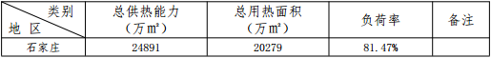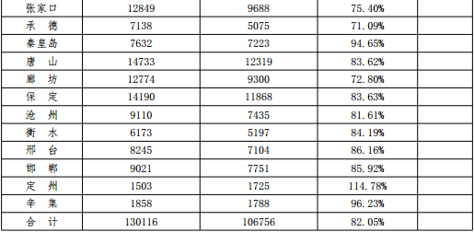
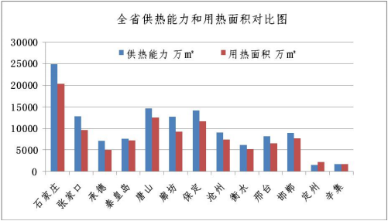
图 2 全省供热能力和用热面积对比图
随着京津冀协同发展等重大战略深入实施，11个设区市，2个直管市以及环首都的北三县(三河市、香河县、大厂回族自治县)、涿州、固安、涞水、永清等县市发展较快，用热需求大、增长迅速，热源发展速度赶不上用热增长需求，严重制约了城市的发展。
表 3 全省供热规模分类统计表
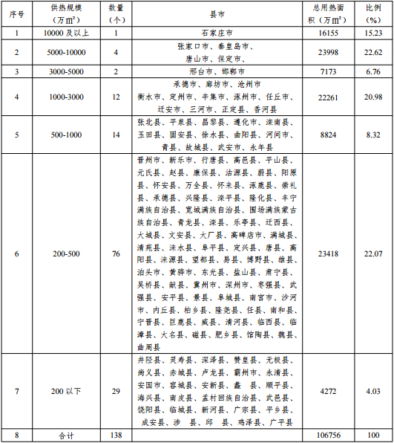
用热面积超过1亿平方米城市为石家庄市，用热面积达到1.62亿平方米，占全省总用热面积的15.23%;用热面积超过1000万平方米县市共有17个，共计6.59亿平方米，占65.59%;用热面积500-1000万平方米的县市共计14个，用热面积达到8824万平方米，占8.32%;其余105个县市用热面积仅2.77亿平方米，占26.1%。
2、能源结构和供热方式形式趋向合理，但煤炭在供热一次能源消耗比重仍然偏高
作为能源和工业大省，我省立足自身资源条件，初步形成热电联产和区域锅炉房供热为主，燃气、地热能、工业余热、电(储)能等清洁和可再生能源供热为辅的供热能源结构。全省县城以上现有燃煤电厂和生物质热电厂共计82座，装机容量为39524MW，其中82.65%为热电厂。原为纯凝发电厂的国电龙山、国华定州和西柏坡电厂已经全部或部分改造为供热机组实现供热，华能上安和邯峰电厂正在改造为热电厂。到2015年底，全省热电联产热源供热面积4.72亿平方米，供热能力达到5.68亿平方米，其中单机容量在100MW级及以上的大中型电厂40家，35家参与了城市集中供热，实际供热面积4.06亿平方米，占全省总用热面积的38.03%。现状小型热电联产热源实际供热面积8660万平方米，占8.11%。同时石家庄正在同步实施现有热电厂余热利用工程，在不增加煤炭消耗量情况下，可大幅度提高供热能力，实现能量梯级利用。
但是在城市周边依然还有大型纯凝发电厂，或部分大型机组为纯凝机组，没有实现向周边城镇供热。
表4 2015年大中型燃煤电厂和热电厂汇总表
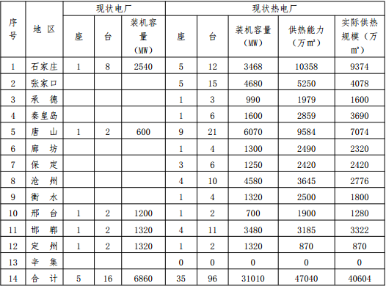
表 5 2015年小型燃煤热电厂汇总表
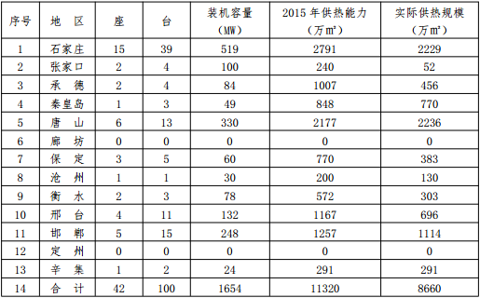
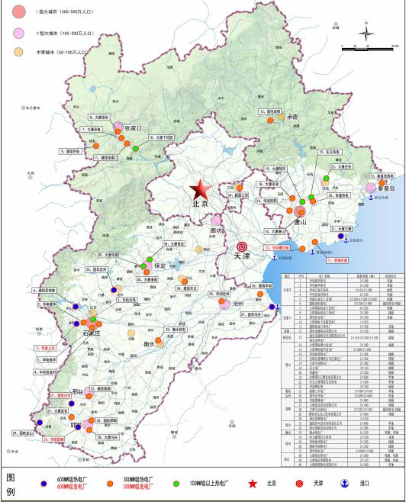
图 3 河北省现状大中型电厂和热电厂分布图
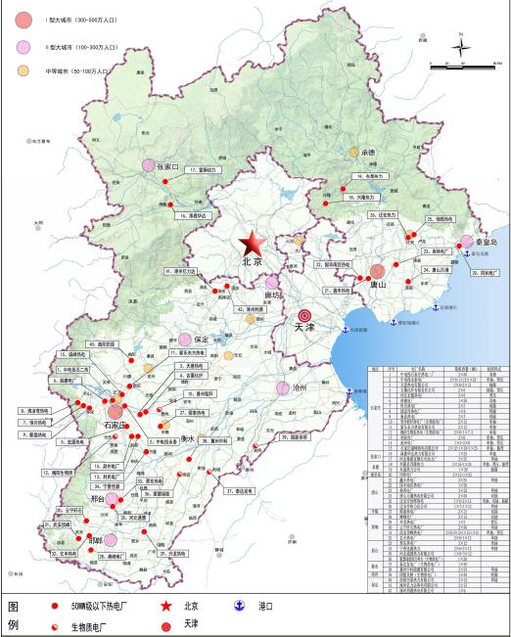
图 4 河北省现状小型热电厂分布图
全省县城以上≤29MW燃煤锅炉和分散燃煤锅炉供热面积为1.35亿平方米，占全部用热面积14.99%，年耗煤量约290万吨标煤，上述热源点没有脱销设施，部分没有脱硫设施，且脱硫和除尘效果差，是冬季供热行业污染物产生的主要来源。煤炭在供热一次能源结构中占比高达76.91%。
作为工业大省，我省存在大量低品位余热资源，省内迁西钢厂、石家庄循环化工园等单位积极开展工业余热用于城镇供热，并取得良好效果，但目前用于实际供热面积仅2000万平方米，受现有供热体制、机制制约等原因，大量低品位余热资源未得到充分开发利用。
随着大气环境治理标准的提高，以天然气为主的清洁能源在供热用能结构中的比重逐年增加，供热成本呈增长趋势，在国际能源价格不断上涨的趋势下，将直接影响到城市供热运行成本和产业成本。
3、清洁和可再生能源供热得到较快发展，但在供热中占比仍然偏低
截至2015年底，全省清洁和可再生能源供热总面积已达2.32亿平方米，全省清洁和可再生能源供热率达到22.02%。面对热源不足等情况，全省在大力发展热电联产集中供热的同时，积极利用燃气、地热能、工业余热、电(储)能等清洁能源用于供热。清洁能源供热已成为城镇供热的重要组成。雄县建成了华北首座 “无烟城”，创建了地热利用的“雄县模式”，为我省乃至全国地热能开发利用树立了典范。同时张家口市可再生能源示范区发展规划和承德市国家级生物质能供热示范区规划获得国家批复，正在加快实施。
表6 2015年全省清洁和可再生能源供热汇总表
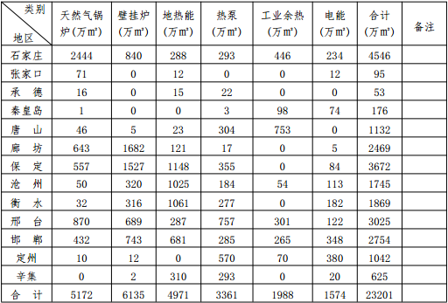
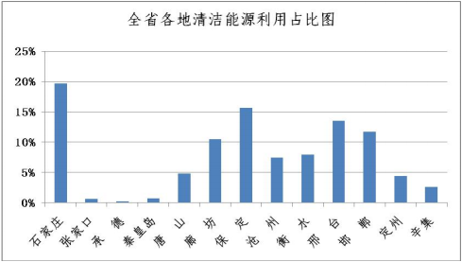
图 5 全省各地清洁能源利用占比图
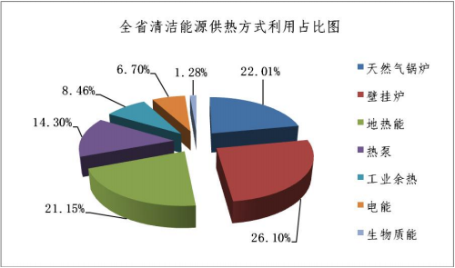
图 6 全省清洁能源供热方式利用占比图
我省清洁能源供热中天然气供热面积为1.13亿平方米，占比为48%，其中壁挂炉供热面积为6135万平方米，以26%的使用占主导地位，天然气锅炉供热面积为5172万平方米，占比为22%，尤其是石家庄天然气分布式锅炉供热面积为2268万平方米，占全市用热面积11.08%，是石家庄市清洁能源供热的主要方式;廊坊和保定壁挂炉供热面积分别达到1682和1567万平方米，分别占全市用热面积19.66%和12.63%，是廊坊和保定市清洁能源供热的主要方式。
截止到2015年底，全省地热能供热面积达到4971万平方米，使用占比为21%。热泵供热面积超过3361万平方米。石家庄、唐山、邢台和邯郸积极利用工业余热供热，供热能力达到了3452万平方米，实际供热面积1989万平方米。同时石家庄市在2015年启动实施上安、西柏坡电厂废热利用工程，预计投产后将增加1.8亿平方米的供热面积，可替代市区主要的燃煤区域锅炉，该项目实施后，将在我省甚至全国范围内在低品位热能利用方面起到很好示范作用。
另外，我省地热能、工业余(废)热、弃风电等较为充足，有清洁能源供热优势，但目前没有得到充分的利用。目前各地市均未编制清洁能源供热规划，同时缺少配套的政策和资金扶持，影响了清洁能源的普及和推广。
京津冀协同发展、大气污染治理、张家口市可再生能源示范区建设、京张联合承办冬奥会，对京津冀区域内能源基础设施互联互通、供应一体化及能源清洁利用提出了更高要求，我省清洁能源供应保障地位更加突出、作用更加显著，要求我省加大清洁能源建设力度。
随着京津冀协同发展等重大战略的实施，相关配套政策落实和清洁能源利用技术的成熟及供热方式的多样化，清洁和可再生能源供热将成为保障供热的另一重要途径。
5、热网总体技术水平提升，但距目标仍有较大差距。
通过供热三年攻坚行动，我省集中供热事业实现跨越式发展，截至到2015年底，全省94%以上城市和县城实现集中供热，实现集中供热的城市和县城达到了130个。热力网规模≥1000万平方米城市和县城达到17个，集中供热面积为5.72亿平方米，占全省用热面积53.93%;热力网规模500-1000万平方米城市和县城达到23个，集中供热面积为6.25亿平方米，占58.95%;热力网规模200-500万平方米城市和县城为52个，集中供热面积为1.54亿平方米，占18%。随着热力网规模增大，如何保证供热安全将是我省今后供热工作面临的主要问题。
表7 全省集中供热面积分类统计表
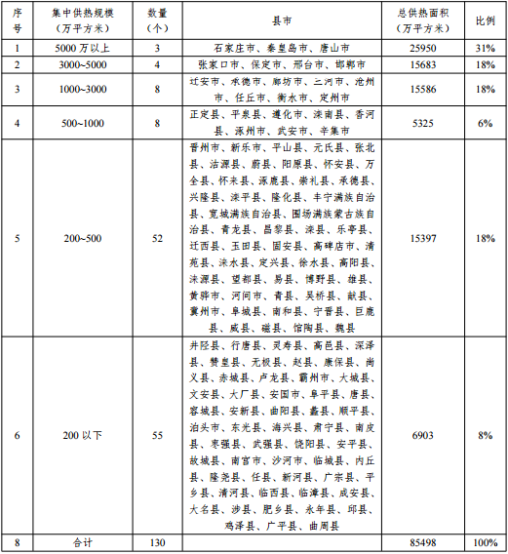
目前一个城市内由一家或多家热力公司承担供热运行，但大部分热力网没有形成环网，相互之间也没有联网，更谈不上联网运行。
随着城市发展，规模扩大，“十三五”期间，全省热力网供热规模≥500万平方米城市和县城将超过50个以上。同时，随着供热市场开放，越来越多企业进入城市供热行业，因此各地今后应在政府主导下，编制城镇供热专项规划，按着全市(县、区)“一张网”原则，逐步实现多热源联网运行，保证供热安全，同时降低供热能耗，提高热力网利用率和投资效益。
“十二五”期间，全省“汽改水”和老旧管网改造率、无人值守换热站占有率、热网调度控制中心设置率均有较大提高，有效提升了供热管网的技术水平和安全可靠性，降低了运行能耗。但仍有部分县市存在改造投入不足、重视不够，尤其是使用15年以上的老旧小区二级管网，改造体量大、投资高、任务重。在“十三五”期间仍需继续开展老旧管网改造和隐患排查工作，对各类隐患做到发现一处整改一处，不欠新账，实现老旧管网改造常态化。
6、供热管理逐步理顺，但监管和退出机制仍待完善。
《河北省供热用热办法》和《关于加强城市供热保障工作实施方案》出台后，有效的指导和推动了全省供热事业的发展，供热管理体制基本理顺。石家庄、邯郸、沧州、承德、秦皇岛、唐山、保定和廊坊也先后相应出台了供热管理办法或条例，但大部分中小城市尚未制定配套的具体实施方案，供热直管到户推行较为缓慢。各设区市重视供热规划编制和批复工作，规范供热特许经营制度，加强政府监管和激活市场机制，有效促进了城市供热事业健康发展。但是，部分供热企业管理不规范、供热服务水平不高，部分县(市、区)监管不到位的现象依然存在，成为城市供热投诉的主要热点。随着供热市场逐步放开，通过PPP投资模式，参与城市供热的国有和民营企业越来越多，但各地缺乏相应行业准入、考核和退出机制。投机资金无序且盲目的进入和退出，不仅影响供热的可靠，进一步还会影响社会和民生的稳定。
(三)用热需求预测
1、总用热面积预测
根据统计，至2015年底，我省县城及以上城市人口总数为2825万人，总用热面积10.68亿平方米。2020年，全省总人口将达到7900万人左右，其中县级及以上城市人口约3500万人，总用热面积将达到13.46亿平方米(预测值)左右。
2、供热负荷预测
根据实地调研，全省现状建筑综合热指标为53W/m2左右。“十三五”时期，我省新建居住建筑全面执行75%节能标准，新建公共建筑执行65%节能标准，建筑综合热指标为45W/m2(预测值)左右，规划2020年总供热负荷为60570MW(预测值)。
3、能源需求预测
“十三五”末，全省城市总用热面积将由2015年的10.68亿平方米增长至13.46亿平方米。按照规划供热方式预测，到2020年全省供热能源需求为：天然气20亿立方米/年(不含燃气热电厂用气);煤炭350万吨取暖煤/年(不含热电厂用煤);电力80亿kwh/年。
二、指导思想及发展目标
(一)指导思想
为贯彻落实习近平总书记关于推进北方地区冬季清洁取暖指示精神，坚持以“五大发展理念”为指导，抓住京津冀协同发展、京张联合承办冬奥会和大气污染防治行动计划等重大发展机遇，围绕加快实施“经济强省、美丽河北”发展战略，以清洁供热为主导，多种方式、多种能源相结合的发展原则，以满足用热需求和保障供热安全为核心，以转变发展方式、调整供热能源结构、加快科技进步为手段，以挖掘现有设施能力、推进供热计量与节能改造、提高能源利用效率为重点，以完善政策、加强管理、深化改革、创新机制为保障，全面提升供应保障能力和行业管理水平，建立节能、环保、安全、经济、协调的城镇供热新体系。
(二)规划原则
1、节能高效。把节约能源贯穿于供热发展的全过程，严格执行新建建筑节能设计标准，对既有建筑、老旧管网和热计量系统进行节能改造，加强热源、热网及热用户环节的节能管理，推广供热节能新技术，降低城镇供热的总体能耗水平。
2、清洁环保。在大力发展和高效利用清洁能源的同时，继续加强燃煤设施的环保治理，开发并采用先进环保技术和科学管理措施，实现供热用能清洁环保。新增居民建筑采暖要以电力、天然气、地热能、空气能等采暖方式为主，不得配套建设燃煤锅炉。
3、因地制宜。从各城镇现有能源条件、经济能力和发展布局出发，合理确定全省不同区域的供热方式，按照“宜气则气、宜电则电”的方针，在整合中发展，在发展中整合，优化城镇供热结构，合理配置供热资源。
4、适度超前。供热设施能力和能源资源供应不仅能满足现实社会经济发展对供热以及能源的需求，同时具有前瞻性和适度超前性。
5、合理引导。合理引导社会资本规范有序的进入供热市场，逐步建立透明、合理的成本核算、价格调整机制，通过对社会资本整合、服务创新激励以及项目协议约束，实现供热项目投资和管理层面的规模经济，在同等成本水平下提供更优质的供热服务。
6、保障安全。高度重视供热安全，在热源布局、供热输配、能源供应和应急响应上构建完善的供热安全保障体系。
7、创新发展。在保障政府投入的基础上，充分发挥市场机制作用，大力推行PPP、特许经营和环境污染第三方治理等模式，拓展投资渠道，补足资金短板。推广以“智慧热网”为代表的新技术的运用，同时完善供热审批、质量监管、热电联动、价格监管、能耗考核、资金及政策保障等管理体制创新和建设。
(三)规划目标
“十三五”末，全省整体供热规模和装备技术水平大幅提高，大中城市热源供应保障能力明显增强，小城镇供热形成规模，清洁和可再生能源供热比重大幅提升，供热系统节能、环保、安全性和智能化水平显著提高，建成全国高水平的供热运营管理服务体系。
1、清洁供热率
全省县城及以上城市集中供热和清洁能源供热基本全覆盖，清洁供热率达到95%以上(约束性指标)。其中2017年达到75%以上(约束性指标),大气污染防治传输通道城市(石家庄、唐山、廊坊、保定、沧州、衡水、邢台、邯郸市，以及定州、辛集市)20万人口以上县城基本实现集中供热和清洁能源供热全覆盖。
2、供热方式和能源结构
各地结合自身气候特点、资源禀赋、能源条件，因地制宜，优先利用工业余热、地热能、生物质能、太阳能、天然气、电能等能源供热方式，进一步提高清洁和可再生能源供热比例;大力发展燃煤、燃气热电联产和集中供热，改造和挖潜现有电厂提高供热能力;鼓励风电、光电、电力富裕地区积极探索采用电(储)供热等方式。
2017年，各设区市、直管县建成区基本淘汰每小时35蒸吨及以下燃煤锅炉，其它传输通道城市县(市)区全面淘汰每小时10蒸吨及以下燃煤锅炉。2017年10月底前，石家庄、廊坊、保定市行政区域内基本淘汰10蒸吨及以下燃煤锅炉。
2020年基本形成：“以燃煤、燃气热电联产，工业余热，地热能为基础热源;以高效清洁燃煤和天然气低氮燃烧区域锅炉房为调峰;以天然气分布式锅炉、壁挂炉、电能、生物质和太阳能等为补充的供热方式。”
力争煤炭在供热一次能源消耗比重下降到60%以内(预测值)，其中全省超低排放的燃煤热电联产集中供热率为45%左右(预测值)，高效清洁燃煤区域锅炉房集中供热率控制在12%以内(预测值);工业余热、地热能、天然气与清洁和可再生能源率力争提高到35%以上(预测值)。
3、综合能耗水平
推动城镇建筑和供热系统节能改造，新建居住建筑执行75%节能设计标准，公共建筑执行65%节能设计标准，到2020年，通过老旧管网改造、智慧热网建设、换热站及建筑围护结构节能改造等措施的实施，力争全省供热单耗控制在12kg标煤以内(即综合热指标为45W/㎡，0.35GJ/㎡˙采暖季)。
4、智慧供热系统
各供热企业基本建成智慧热网调度指挥系统，有条件市、县(区)力争建成热网智能监控平台，实现智能供热、精准供热的目标。
5、供热计量
深化推进供热计量收费改革，到2020年，公共建筑基本实现按热计量收费;新建住宅全部实现供热分户计量，既有住宅逐步实施供热分户计量改造，并按照用热量收费。11个设区市及2个直管县居住供热计量收费面积力争达到居住集中供热面积的60%以上(约束性指标)，125个县(市、区)居住供热计量收费面积力争达到居住集中供热面积的35%以上(约束性指标)。
6、供热安全
加大供热系统老旧基础设施改造力度，对存在事故隐患的一、二次管网系统设施进行维修、更换和升级改造，补足供热基础设施短板，保障系统安全，提高供热系统节能水平。
集中供热面积≥300万平方米地区，或多热源的大、中型供热系统，应具备联网运行条件，逐步实现多热源联网运行。事故状态下供热最低保证率：张承地区不低于70%，其它地区不低于55%。
7、行业管理
建成组织完善、管理科学、运行高效和保障有力的供热管理服务体系，积极发挥政府在城市基础设施行业的主导和监督作用，加快供热配套政策和市场机制建设，促进供热行业向专业化、市场化和集约化转变。
三、热源规划方案
(一)能源利用方式
1、煤炭利用
燃煤作为我国集中供热的主要能源，采用热电联产集中供热，是其综合利用效率最高，供热成本相对较低的主要提倡利用方式。
燃煤区域锅炉房作为另一种供热方式，应坚持“宜大不宜小、少而集中”、“集中供热，集中管理”的原则，尽量设置在城市边缘，降低对城市环境影响，提高环保治理效果和经济效益。
2、天然气利用
天然气是一种洁净环保的优质能源，其主要的供热利用方式有燃气-蒸汽联合循环热电联产、分布式燃机(热、电、冷三联供)、燃气锅炉(煤改气)、燃气壁挂炉、燃气直燃机及燃气吸收式热泵等。
燃气-蒸汽联合循环热电联产主要指以E或F级的大中型燃气发电机组，应结合全省天然气资源和电网调峰要求，统一规划布局。
分布式燃机(热、电、冷三联供)适用于用热、电、冷负荷稳定的工业园区、综合商务区、大学园区、城市综合体、宾馆、医院、综合办公区、车站、机场及休闲场所。其能源利用率高，是提倡的主要利用方式。
天然气直接供热利用成本相对于燃煤偏高，直接作为供热(冷)燃料时经济性相对较差。燃气供热锅炉房应坚持“宜小不宜大，分布布置”和“分散供热，集中管理”原则，尽量靠近热负荷中心，减少热网输送成本、热损失及热力失调。
3、工业余热
工业余热是工业生产过程中一次能源消耗所产生的、未被生产流程完全利用而向环境排放废弃的热量，主要来自钢铁、电力、焦化、水泥、化工(合成氨)、石化六大能耗行业中各种工艺设备排出的高温烟气、工艺设备的冷却水、工业生产的废渣和最终工业产品显热。
采用低品位工业余热资源进行集中供热技术已经十分成熟。作为工业大省，我省存在着大量低品位工业余热。利用工业余热是解决城市快速发展带来的需要增大供热能力与改善大气环境质量需要降低煤炭消耗矛盾的有效办法的统一，是提倡的供热方式之一。
4、地热能
地热能是一种绿色低碳、可再生的能源，应按照资源分布，提倡科学、规范、可持续和梯级利用。
我省主要利用浅层地温能、水热型地热能(中深层地热能)两种资源类型。
浅层地热能主要采用地源热泵技术加以利用采集;水热型地热能热开发利用方式主要采用间接供暖，通过热交换器将地热水热量转换给供暖系统进行供暖。
5、热泵技术
按热源(能源)方式不同分为：浅层地源(埋管)、空气源、污水源、海(湖)水源、地下水水源和复合热泵等。其能源利用率高，分布广泛，使用灵活，是今后提倡的主要利用方式之一。
6、电能综合利用
电能属于一次能源转化的高品质能源，我国电能主要是由燃煤火力发电厂生产的，能源利用效率在40%左右，提倡电驱动的地源、空气源及水源热泵等电能利用形式。适用于集中供热管网覆盖不到的区域及农村社区。其他利用方式有电热膜辐射采暖和电蓄热锅炉等。
7、采用风电、光热、光伏等可再生能源技术
充分利用张家口、承德以及秦皇岛、唐山、沧州沿海地区风能资源，采用风力发电，结合当地峰谷电价，采用储热式电锅炉等进行供热。
8、其他清洁能源利用方式
在集中供热管网覆盖不到的区域及农村社区应根据实际情况，因地制宜发展太阳能与空气源(地源)热泵联合方式、太阳能与电辅助加热方式、太阳能与燃气辅助加热方式及生物质能(秸秆气化、沼气)等供热方式。
(二)热源发展方向
1、常住人口100万以上的城市，布局2-4处大型燃煤、燃气热电联产热源和低品位工业余热作为基础热源，采暖型背压热电联产机组和清洁及可再生能源作为有效补充，区域锅炉房作为调峰和事故备用。
2、常住人口50-100万之间的城市，布局1-2处大型燃煤、燃气热电联产热源或1-2处采暖型背压热电联产机组和低品位工业余热作为基础热源，以调峰锅炉房和清洁、可再生能源供热方式作为补充。
3、常住人口20-50万的城市，充分利用现有的中小型热电联产机组和建设采暖型背压机组的方式实现热电联产、1-2处区域锅炉房作为主力热源，主力热源供热面积在60%以上，以清洁及可再生能源作为补充。
4、常住人口20万以下的城镇，原则上不再规划建设燃煤热电联产机组作为主力热源，结合当地资源，规划建设生物质热电联产热源、1-2处区域锅炉房作为主力热源，以清洁及可再生能源作为补充。
5、小城镇和城镇周边区域优先纳入城市集中供热覆盖范围内。对集中供热覆盖不到的区域，按照“宜气则气、宜电则电”原则，发展空气源热泵、电采暖、生物质能、太阳能+空气源热泵，分布式燃气锅炉或燃气壁挂炉等采暖供热方式。
6、工业园区或产业聚集240镇(区)，发展集中供热，优先利用园区工业余热及发展背压式热电联产的热源方式。
(三)重点区域
1、张承地区
依托自身能源优势，优先发展风电、太阳能、生物质和地热能供热，改造和挖潜现有热电厂提高供热能力，适度发展“热、电、冷”三联供和分布式燃气供热。
张家口市崇礼区基本采用可再生能源供热，实现供热无煤化，展示绿色、低碳的奥运理念。
2、环首都“禁煤区”
在划定的京昆高速以东，荣乌高速以北，保定、廊坊市与北京接壤的“禁煤区”内，推动京津冀跨区域能源合作，优先发展地热、燃气、新能源和可再生能源供热方式，积极推广利用电厂余热供热新技术和热、电、冷三联供，适度发展燃气、燃煤热电联产供热，合理发展跨区域供热。
四、规划重点任务
(一)供热热源建设
1、推进大中型燃煤热电联产机组建设，大力推进热电厂余热供热新技术，提高能源利用率
统筹城市经济发展、城镇发展布局及供热资源分布等因素，优化城镇热源布局，提高区域大型燃煤热电联产热源资源的利用率。规划以全省既有和规划建设的大中型热电联产热源为供热能源中心，打破行政区域限制，发展跨区域、远距离的供热服务圈，覆盖区域内的大中城市、中小城镇。新建热电厂同步实施余热回收工程，现有燃煤发电厂逐步改造为热电厂，既有热电厂在规划期末逐步实施余热回收工程增加热电厂的供热能力。
根据《河北省火电行业减煤专项实施方案》，规划范围内“十三五”期间需要淘汰关停共计37台燃煤机组，装机容量2550MW，上述关停机组容量均用于等容量替代。
按照上述要求，到2020年，全省装机单机容量在100MW级及以上的大中型热电联产热源装机48070MW，总供热能力约为7.32亿平方米。
重点推进：华能邯峰、国华定州、华能上安、建投西柏坡、建投沙河电厂等既有机组的供热改造和华电裕华热电厂灵活性改造。上述电厂改造后新增供热能力9392万平方米。
表8 河北省“十三五”大中型燃煤热电厂规划供热面积表
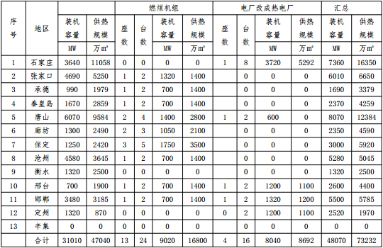
规划建设：廊坊热电、邯郸东郊热电、蔚县电厂、邢台热电、承德上板城热电、涿州热电等6个在建热电厂，力争2017年前具备供热条件，形成供热能力0.84亿平方米;已核准秦皇岛开发区热电、唐山北郊热电、遵化热电、三河电厂三期热电、保定热电厂九期热电、保定西北郊热电、沧州运东热电等7个热电联产机组，力争2019年前建成，形成供热能力0.84亿平方米。到2020年，上述13个热电联产项目建成后，形成供热能力1.68亿平方米(支撑性数据)。
各地结合城市建设、交通、环境等因素，按照《河北省火电行业减煤专项实施方案》要求，加快邯郸热电3×22万千瓦、保定华源热电2×12.5万千瓦现有燃煤热电机组退城进郊步伐，另行选址建设高参数、大容量热电联产机组。加紧谋划唐山热电2×30万千瓦机组退城进郊、清洁燃料替代等治理方案。
2、深度挖潜小型热电机组供热资源，积极推进燃煤背压热电机组建设，最大限度减少供热对环境承载力影响
根据《河北省燃煤发电机组超低排放升级改造专项行动实施方案》(冀气领办〔2015〕37号)、河北省人民政府《关于印发河北省燃煤锅炉治理实施方案通知》、《京津冀大气污染防治强化措施(2016-2017)》(环大气〔2016〕80号)、《河北省大气污染防治强化措施实施方案(2016-2017年)》《京津冀及周边地区2017年大气污染防治工作方案》和《河北省火电行业减煤专项实施方案》等相关要求，加快现役小型燃煤机组(锅炉房)的超低排放和节能降耗改造，对达不到文件要求的，应进行淘汰或者改造成高效煤粉锅炉或煤改气。单机10万以下的热电机组采暖季应改造成低真空循环水或者背压方式运行，最大限度的参与城市供热。
20万人口以上县城和工业热负荷集中的工业园区和开发区，积极谋划建设规模适宜的背压机组，满足城镇和园区供热同时，向城区周边、城乡结合部和农村区域延伸。支持毗邻县城建设跨区联片热电机组。
规划建设：扩建石家庄良村二期、唐山滦南万蒲、兴隆鹏生热力有限公司热电联产、唐山三友热电有限责任公司热电联产等背压机组建设;各地应结合国家和省相关政策要求积极谋划背压机组建设，提高供热能力。
表9 十三五期间河北省小型热电厂规划供热面积表
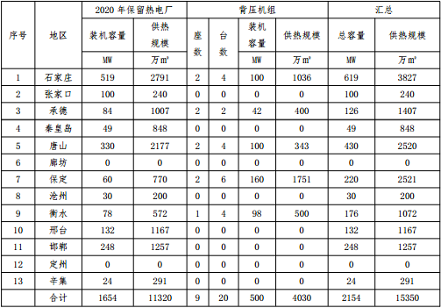
3、加大天然气资源利用，提高清洁能源供热能力
根据《河北省“十三五”能源发展规划》(征求意见稿)，到2020年天然气占能源消耗的比例将提高到11%以上。随着陕京四线、中俄天然气东线管道、蒙西煤制气管道、鄂安沧管线、天津LNG外输管线共5条大型天然气气源管线陆续建成，到2020年新增气源输入能力达到1300亿立方米，落地我省约300亿立方米。同时伴随着唐山LNG接收站二期、沧州黄骅LNG接收站和县县通气工程实施、将形成覆盖全省的天然气输送网络，提升全省天然气能源安全保障水平。积极谋划符合条件的城市，发展燃气热电联产、燃气分布式能源、燃气壁挂炉等多种方式的天然气综合开发利用，发展供热。
石家庄、张家口、承德、唐山、秦皇岛、廊坊、保定、沧州、衡水、邢台、邯郸、定州、辛集、三河、香河、大厂、固安、永清、涿州、高碑店等城市，选择合适的工业园区、中央商务区CBD、商业综合体及医院等冷、热、电集中区域发展分布式燃机项目，逐步将此类负荷从集中供热系统中分离，形成独立的供热系统。
规划建设：石家庄热电9期、石家庄北郊热电、廊坊燃机热电项目，上述3个9F级燃气-蒸汽联合循环项目建成后，形成供热能力3300万平方米(支撑性数据)。同时各设区市应结合相关规划积极谋划本地区燃气-蒸汽联合循环项目建设。
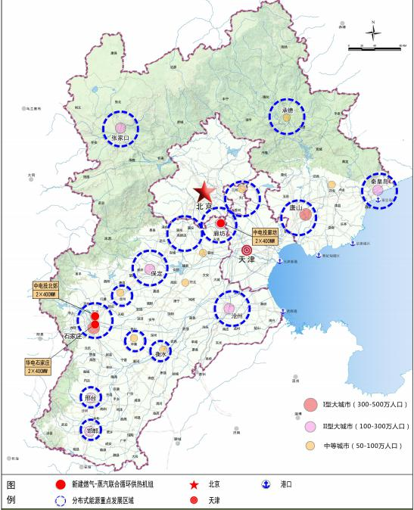
图 7 河北省“十三五”天然气利用分布图
4、加大工业生产余热资源的开发利用
低品位余热是指100℃以下的液体余热、200℃以下的烟气余热、800℃以下的固体显热。我省钢铁、电力、焦化、水泥、化工(合成氨)、石化等重化工行业及污水处理领域低品味余热资源十分丰富，企业通常直接排放，很少加以利用。根据《河北省低品位余热资源调研报告》，2014年我省未回收可利用低品位余热资源达16亿GJ，折合供热功率6万MW，能够满足10亿平方米的供暖需求。近年来，我省实施了迁西县钢厂余热供暖、石家庄市循环化工基地炼油厂余热供暖等一些示范项目，收到了供暖质量提高、企业利润增加、财政负担减轻、煤炭消费减少、污染排放降低等多重良好效果。实践证明，实施低品位余热暖民工程是一种绿色低碳循环的供热方式，不仅可以回收利用大量放散的余热资源，构建企业和社会的能量循环系统，而且还能有效缓解居民集中供热需求增长和削减煤炭消费、等煤量替代落实难之间的矛盾，对改善民生、节能减排和治理大气污染具有重要的推动作用。
根据《河北省“十三五”能源发展规划(征求意见稿)》、《河北省可再生能源发展“十三五”规划》和河北省人民政府办公厅《关于印发河北省低品位余热回收暖民工程实施方案》(冀政办【2016】49号)的要求，“十三五”期间全省加大工业生产余压余热资源的开发和利用力度，结合我省钢铁、煤炭和建材去产能和大气污染防治要求，统筹城镇建设和工业布局规划，结合工业结构优化和能源梯级利用，以钢铁、建材、电力、石化等具有余热资源的企业为重点，大力实施低品位余热暖民工程，鼓励支持对周边村镇集中供热。推广余热利用先进模式，建设一批典型示范工程，力争到2020年工业余热供热面积达到2.5亿平方米(支撑性数据)。
表10 十三五期间河北省工业余热利用规划供热面积表
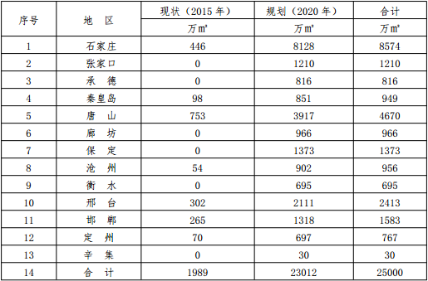
5、科学合理利用地热能资源
各地根据资源条件，科学合理制定地热能供热发展规划，提高地热能替代化石能源在供热中的比例，力争到2020年，地热供热能力累计达到1.3亿平方米(支撑性数据)，替代标煤337万吨，减排二氧化碳800万吨。
石家庄、保定、邯郸、邢台等平原地区重点推进浅层地热能集中供暖制冷项目开发建设;保定、石家庄、廊坊、张家口和沧州等地区市重点推进中深层地热能供暖的开发利用，结合热泵技术，实现中深层地热能梯级利用;同时各地做好尾水回灌工作，实现资源可持续良性循环。
表11 河北省“十三五”地热能开发利用建设布局
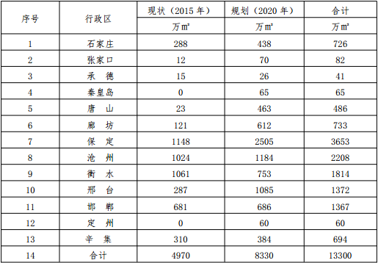
注：表中数据主要来自《河北省地热能开发利用“十三五”规划》。
6、积极推广电能、生物质能等清洁能源的供热利用
在集中供热覆盖不到的区域，充分利用低品质的资源，大力发展电能驱动的污水源、空气源及地源热泵，蓄热式电锅炉等供热方式。有资源条件的地区发展区域性的生物质发电供热。
7、小锅炉拆除替代工作
截止到2015年底，全省城市建成区和城乡结合部用于供热的35蒸吨/小时及以下燃煤锅炉3341台，容量1.31万蒸吨，供热面积约为8960万平方米。
按照《河北省城镇集中供暖专项实施方案》和《河北省燃煤锅炉治理专项实施方案》要求，2017年10月底前，11个设区市和2个直管县淘汰35蒸吨/小时及以下供热锅炉842台，容量4761蒸吨，需要替代供热面积约为3330万平方米;125个县(市、区)淘汰10蒸吨/小时及以下供热锅炉2406台，容量6680蒸吨，需要替代供热面积约为4340万平方米。同时传输通道城市县(市、区)建成区应在2017年10月底前淘汰10蒸吨/小时及以下供热锅炉。
2018年10月底前，125个县(市、区)需淘汰35蒸吨/小时及以下供热锅炉93台，容量1620蒸吨，需要替代供热面积约为1290万平方米。
淘汰的锅炉原承担供热面积，优先由所在区域集中热力网承担，集中供热能力不足或热力网尚未覆盖的区域，实施气代煤、电代煤或其它清洁能源替代。
符合要求35蒸吨/小时以上供热锅炉，同时实施节能提效和环保改造。
8、打造张家口可再生能源供热示范基地
依据《河北省可再生能源发展“十三五”规划》和《河北省张家口市可再生能源示范区发展规划》，以京津冀协同发展和京张联合举办冬奥会为契机，积极推动张家口可再生能源供热示范工程建设。
推进崇礼区、尚义县等地风电供热试点，并逐步扩大供热面积。借助京张联合举办冬奥会的契机，联合北京市不断拓展风电供暖范围。同时建设浅层地热供暖示范项目，提高可再生能源利用效率。依托大型光热发电站，实施热电联供。2022年冬奥会前，崇礼区供热基本实现使用可再生能源，展示绿色低碳奥运理念。
积极推动张北、沽源等地实施可再生能源电力供暖工程，鼓励张家口市经开区等地实施干热岩供暖示范工程，力争2017年底之前实现可再生能源电力供暖面积1000万平方米以上。到2020年，张家口市县主城区可再生能源供暖面积达1600万平方米以上。
积极推动张家口风电在北京地区开展可再生能源清洁供热示范项目，做好北京市场开发的基础上逐步扩大到京津其他地区，到2020年，利用全省可再生能源发电为京津地区供暖面积达400万平方米左右。
(二)供热管网建设
1、加快热电联产和其它热源项目配套热网建设
(1)加快在建和新建燃煤、燃气热电联产热源和其它热源项目配套的供热管网建设工作。补齐供热管网短板，实现热源与管网衔接配套，充分发挥热源供热能力。
(2)加快城市周边大中型火电厂供热改造的同时，积极推进配套的大温差长输供热管线及既有热源置换热网工程建设。探索扩大热力管网供热能力和供热半径，扩大集中供热覆盖范围。
2、做好京津冀供热一体化协同发展建设工作
十二五”时期，三河-通州热力网已建成投产，实现向北京通州新城供热，规划期末由2015年供热面积1358万平方米力争发展至1500万平方米。
积极配合建设涿州-房山热力网，实现涿州热电厂向北京房山区供热，一期供热能力590MW，规划供热规模为1200万平方米;促进京津冀供热一体化协同发展。
3、提升城市供热安全可靠性
随着城镇化进程加快，城市供热面积及热源供热规模的不断扩大，城市供热的安全性和可靠性必须引起足够重视，在加快规划热源建设的同时必须重视城市不同主力热源之间互联互通、互为备用管线建设工作，尽早实现各类热源联网运行，强化热源保障能力。
各地要打破行政和企业特许经营区域限制，按照城市供热规划要求，积极推进供热“一张网”建设，构建坚强的主管网架构，实现事故时的相互保障。统筹推进供热老旧管网改造，将管网漏失率控制在国家标准以内，避免重大停暖事故发生，保证供热管网安全运行，提高供热可靠性。
4、老旧管网和换热站改造工作
各地市应结合《河北省老旧集中供热管网改造规划》，县级以上城市对采暖蒸汽管网进行全面整改，力争2018年前建成区基本消除采暖蒸汽管网。对服役年限超过15年“跑、冒、滴、漏”现象严重的一、二次老旧管网进行更新改造。同时要建立老旧管网隐患排查改造常态化机制，并列入到每年的“冬病夏治”工作中。对有安全隐患的管网，不论是否达到15年，都列入到管网改造计划中，做到发现一处隐患整改一处，不欠新账，实现管网改造常态化管理。
加快老旧换热站改造工作，提高自动控制水平，解决供热系统缺乏调控能力、供热设施老化、系统跑冒滴漏等问题，提高供热管网输配效率、供热装备技术水平。
5、既有建筑供热计量及节能改造
继续推进既有建筑供热计量和节能改造工作，并建设集中供热系统能耗在线监测平台，2020年基本完成具有改造价值既有建筑节能改造和供热计量工作。
(三)智慧热网建设
1、加快“智慧热网”建设，推动供热发展的转型升级
鼓励各地加快向智慧型供热方向发展，实现热源、管网、热用户终端计量装置等能效系统的信息化，用互联网、移动互联网等技术手段，打通供热计量各个环节的梗阻，对全网参数进行统一监控和管理，实时、全面监测供热系统的运行情况，协调热源供给，以适应热网负荷的变化;安全合理地进行系统调度，并根据运行数据实施供热调节，从全局角度进行指导、控制供热生产的运行和调节，达到节能降耗、绿色减排的效果，实现智能、精准供热的目标。同时，在保证热网安全、可靠、高效运行的前提下，有效消除水力失调、冷热不均现象，为广大用户温暖过冬提供有效保障。实现热源厂节能、供热公司不减收、供热质量提升效果。
“智慧热网”是利用现代的信息通信技术和互联网平台的优势，实现与传统集中供热行业的融合，改变了供热行业粗放式管理和劳动密集型的落后结构，达到供热企业管理的规范化、供热系统运行的高效化和用户服务的多样化、便捷化，提升全省供热的现代化水平。
2、智慧热网调度指挥系统
加快热网调度中心的建设工作，保证供热企业安全、节能、高效的运行，到2020年供热面积200万平方米以上的供热企业基本配套建设智慧热网调度系统。
有条件的市县供热主管部门要积极谋划建设城市供热监管平台建设，随时掌握各供用热单位的运行参数，及时监督供热情况，提高供热质量。
3、智能化换热站建设
实施换热站自动化改造，换热站水泵变频控制，设置流量调节装置、气候补偿器及温度传感器等，实现“无人值守、有人巡检”的工作状态。到2020年无人值守换热站达到90%以上。
4、引导供热计量工作，向智慧供热发展
供热计量的用户终端和基于互联网、大数据、云计算等现代信息技术的应用，可以实现包括热源、热网、热用户的供热系统智能化，使供热计量的节能转化为减排成果，可以大幅度提高热源供热能力、企业经济效益，扩大供热面积。
各地要积极引导供热企业在供热计量改革的基础上，依托互联网、大数据、云计算等现代信息技术的应用，实施集中供热管网信息化和智能化改造，实现远程传输调控，促进城市供热热能资源的优化配置，进而实现节能减排、提质增效，提升供热安全性、可靠性、舒适性，满足不同群体用热需求。结合智慧供热平台建设，加紧建立完善供热计量收费系统，方便群众。
(四)供热行业监管
1、规划引路，规范建设行为、提高投资效益
(1)明确目标，做好规划，充分发挥供热专项规划在建设和管理中的作用。认真落实省政府《关于加强城市供热保障工作实施方案》，以大气污染防治和提高供热质量为目标，做好供热专项工程规划。在规划年限内，各地市新建、改建、扩建的供热工程首先应符合城市供热专项规划，要按照批准的规划严格管理和组织实施。
规划实施过程中应严格按照“环保优先、合理布局、严格准入、强化监管”的原则，通过合理确定规划建设规模、布局和时序，做好可再生能源开发利用和环境生态保护之间的统筹兼顾，通过促进能源结构调整，环境质量将进一步好转，生态承载压力可得到有效缓解。
(2)严格供热专项规划评审程序，提高规划水平。各地供热专项规划应委托具有相应规划资质部门完成，编制深度应达到《城市规划编制办法》、国家和省有关部门颁布文件要求规定深度，提高成果质量，并按照有关规定上报审批。
(3)按照城市总体规划确定的规模、年限、定位和功能分区，编制供热专项规划。要科学预测城镇人口及热负荷需求，合理确定供热方式、热源规模和热网布局，积极采用节能高效、安全环保的供热新技术。专项规划要符合国家及我省大气污染防治和节能减排政策要求，并与省地热能开发利用规划、能源发展规划、天然气发展规划、电力规划和可再生能源等规划相协调。避免朝令夕改，影响规划方案的贯彻实施，提高投资效益。
2、逐步完善供热价格形成机制，保证供用热双方利益
统筹考虑供用热双方承受能力，供热主管部门要积极配合价格主管部门加快建立完善煤热价格联动机制，理顺煤炭和热力价格关系，用热需求及环保成本，按照合理补偿成本、促进节约用热、坚持公平负担的原则制定和调整供热价格。进一步深化供热计量收费改革，科学合理制定基本热价和计量热价。
3、加强供热经营运行监管，建立行业准入和退出机制，提高供热保障能力
随着供热市场开放和我省三年攻坚行动实施，供热行业实现跨越式发展，越来越多各类性质企业参与到供热行业中来。同时因为其现金流好、行业风险低的特性，成为了资金追逐的目标，各级政府要研究这一变化出现新问题，制定行业准入、考核和退出机制，吸取经验教训做好风险防范工作，避免投机资金无序且盲目的进入和退出。强化政府的话语权、控制力，加强事前、事中和事后监管，加快配套制度建设，确保安全、可靠供热，保持社会的稳定。
充分利用市场机制，支持和鼓励社会资本参与供热设施建设和经营，加快推进供热行业市场化进程，按照“谁投资、谁经营、谁受益、谁承担风险”的原则，把供热设施的建设、运营作为特许经营项目公开向社会招标，让供热技术先进、实力雄厚的企业成为投资主体。充分发挥现有大中型供热企业在基础设施建设和管理中的优势，鼓励其以接管、参股、控股、兼并等形式参与供热设施建设和运营，通过市场扩张和资本运营扩大供热规模，推动城市供热规模化、集约化经营，增强大中型供热集团调控和稳定供热市场的主导地位和骨干作用。
各地均要对出现过和可能出现的供热问题实行“冬病夏治”，制订供热设施检修方案，提前对设备设施进行了维修改造和保养，同时要实现“供热区域网格化”的管理模式，避免大面积停热事故发生。通过精心组织生产、科学管理运行、定期巡线检查、强化服务意识等措施实现安全、稳定、优质供热。各地市供热主管部门应强化对取得供热许可的供热企业监督检查，建立健全供热应急预警机制和应急保障机制，制定各种突发事件的应急预案，提高供热保障能力。
4、逐步建立“分散供热，集中管理”运行机制
城市分布和分散式清洁能源供暖，要逐步建立“分散供暖、集中管理”的机制，引进和组建同时有供暖、供电或供气资质的企业，集中落实煤改电、煤改气相关补贴政策和电力调配、气源规划，统一解决采暖器具维护、维修等问题，保证安全运行。
(五)供热节能技术
1、吸收式大温差热电联产集中供热技术
基于吸收式换热的新型热电联产集中供热系统，设置于各小区热力站的吸收式换热机组与设置于热电厂供热首站的电厂余热回收专用热泵机组通过一次供热管网连接，一次网供水经各小区热力站的吸收式换热机组后降低至20℃左右返回电厂首站，再被电厂余热回收专用热泵机组梯级加热至130℃后供出，如此循环，同时消耗汽轮机采暖抽汽热量，回收汽轮机凝汽器乏汽余热。该技术实现与现有热电厂供热系统相比：(1)可充分回收电厂余热，提高热电厂供热能力30%以上;(2)大幅降低热电联产热源综合供热能耗40%;(3)实现一次网供回水温差为100℃左右，可将既有管网输送能力提高80%，降低新建管网投资30%以上。
实现“大温差供热”，在同等管径下，提高管网输送能力，避免已敷设管网的翻新和扩管，延长管道使用年限。同时为长距离输送热能提供可靠的技术保证。
该技术已在内蒙古赤峰和山西大同市成功应用，并达到预期效果，鼓励并开展吸收式大温差热电联产集中供热技术，在全省推广应用，目前石家庄基于该项技术正在实施，其它各地市应结合供热发展需要做好该项技术的推广应用。
2、蓄热技术的应用
各地市积极开展供热蓄热技术的应用研究，蓄热技术有利于充分利用电厂热量，增强供热系统调峰能力。
在热电厂热源及调峰锅炉房建设蓄热设施。在非用热高峰期将多余热量储存至蓄热设施，可以作为夜间或降温期间的调峰热源，保障供热效果;在主力热源故障情况下，可作为应急热源输出。
在重要用户换热站建设蓄热设施，保障不间断供热。
在管网故障、局部区域无法保证正常供热的情况下，利用移动式蓄热设备进行补充供热，降低停热影响，提高供热可靠性和安全性。
3、分布式变频热媒输配技术
分布式变频热媒输配系统是将传统热源循环泵推动热媒循环的方式，改变为在各热力站设置的热网泵从管道中抽取热媒。在该系统中，热源处循环泵完成热媒在热源内部的循环，热力站热网泵完成热媒在各热力站和热源间的循环，热用户泵完成用户侧的循环，做到全网水力平衡，热量合理分配，所有水泵实现变频调速，智能控制。与传统热网输配方式相比：(1)节电节热：热源泵，热网泵，热用户泵均实现智能变流量调节，做到按需供热，避免大马拉小车现象。总装机功率减少1/3以上，系统总节电率可达50%以上。供热面积越大，节能效果越明显。(2)各热力站独立运行，可调可控;全网自动调平衡，解决冷热不均问题。(3)降低整个热网设计和运行压力，减少工程投资，提高系统运行安全性和可靠性。目前该技术已被纳入国家建筑标准设计图集，适宜在我省改扩建和新建热力网推广应用。
4、高效煤粉供热锅炉技术
高效煤粉供热锅炉热效率可达90%以上，与燃气锅炉基本持平。其颗粒物排放浓度≤10㎎/m3，二氧化硫浓度≤20㎎/m3，氮氧化物浓度≤100㎎/m3，各项指标优于国家新建燃气锅炉排放标准。在现行气价和煤价下，高效煤粉炉供热成本明显优于燃气锅炉，略高于普通燃煤锅炉。高效煤粉供热锅炉的推广应用对于促进节能减排、降低供热成本具有重要意义。“十三五”期间，各地应结合当地能源供应和供热发展需要做好该项技术的推广应用。
五、投资估算与资金筹措
(一)投资估算
十三五”期间，全省11设区市、2个直管县、125个县(市、区)城镇供热工程总投资约617.61亿元10。其中，热源改造工程投资66.74亿元，热网改造(含一、二级网)工程投资64.63亿元，换热站改造工程投资23.73亿元，新增热源工程投资157.39亿元，新增管网工程投资213.95亿元，新增换热站工程投资91.16亿元。
(二)资金筹措
城镇供热建设资金以地方投入为主。地方各级人民政府要切实加大投入力度，建立稳定的资金来源渠道，确保完成规划确定的各项建设任务。同时，积极引导并鼓励各类社会资本参与城镇供热设施的建设，国家将根据规划任务和建设重点，继续对供热设施建设予以适当支持，对采用工业余热、煤改气和电能替代等清洁和可再生能源利用设施进行政策扶持、投资引导、适度补贴，加大支持力度，保障节能减排工作顺利进行。
六、保障措施
(一)加强供热规划管理，完善规划落实机制
各级供热主管部门应在本规划指导下，落实当地城市总体规划的要求，进一步深化完善各地供热专项规划，并做好与本规划和省级其它相关规划衔接，确保在总体要求上方向一致。建立新建和改扩建供热项目储备库，为政府决策、项目核准与监管提供依据。同时各地相关部门应制定相关配套政策，根据全省供热行业发展变化情况，及时对规划任务目标、推进政策进行优化和调整。加强对规划实施过程中重大问题的研究与协调。落实项目资金，安排项目实施进度，使本规划确定的目标、任务及重点项目在地方规划中切实得到贯彻落实。
(二)适应新形势，转变管理和服务理念
各级政府要主动转变自身角色，从原来的供热领导者、建设者、运营者，向监管者、规则制定者、服务者转变。将供热以特许经营的方式推向市场，完善“建设-运营-养护”管理衔接体制，强化设施运营效能考核机制，治理与服务并存。做到监管有力，服务有效，实现城市供热社会效益最大化和各主体利益均衡化。
(三)推动供热法制化建设，发挥引领和规范作用
“十二五”期间我省出台《河北省供热用热办法》，对维护供热市场秩序发挥积极作用，各地应制定相应供热管理条例或办法，制定供热市场准入、考核与退出机制。结合《基础设施和公用事业特许经营管理办法》等相关规定，完善供热特许经营，做好规划引导、要素监管、协议管理和绩效评价。
健全供热标准规范体系，制定诸如供热合同示范文本、供热企业考核办法、热源和换热站运行管理标准、测温退费标准、服务标准、安全标准等，加强供热行业精细化管理。
加强供热行业执法队伍建设，依托城市执法部门培养一支执法规范化、精细化、标准化的队伍，明晰供热管理执法范围、程序等内容，规范供热执法的权力和责任，严格规范公正文明执法。加强源头治理，加快供热执法工作从突击式、举报式整治到长效管控过渡，不断提升供热执法能力。
(四)拓宽投资渠道，加大行业政策扶持力度
积极发挥财政资金导向作用，通过财政资金的“种子”作用，撬动金融和社会资本。允许有条件的地区通过发行地方政府债券等多种方式拓宽建设融资渠道。鼓励地方整合政府投资平台设立城市市政基础设施投资平台，支持地方政府推行基础设施证券化，提高城市基础设施项目直接融资比重。
各地要统筹县城建设资金，加大对供热设施建设项目的资金投入。积极探索采用PPP模式发展城镇供热事业，引入市场竞争机制，开放供热投资、建设和运营市场，鼓励民间资本跨地区、跨行业、多渠道、多形式参与城镇供热建设与运营。
各地要加快制定清洁、可再生能源、工业余热和电能替代等发展的财政支持政策，加大财政资金支持力度。充分发挥财政政策资金的引导作用、杠杆作用，最大限度地吸引信贷和民间、社会等资本投入清洁、可再生能源、工业余热和电能替代市场开发和建设。利用好财政、发改等部门在供热节能方面的鼓励和奖励政策，加快推进供热节能工作的开展。
(五)强化行业安全管理，完善供热保障体系
城镇供热是事关民生的冷暖的基础性、保障性事业，各级政府和供热单位要强化供热安全意识，按照“属地管理、企业主责”的原则，认真依法履行安全保障责任。
各地应制定和完善供热应急和安全供热保障预案，结合当地实际需要建立和完善市、县(区)、企业三级管理及保障网络和部门联动协调机制、快速反应机制、事故抢修抢险机制、应急救助保障机制，做好物资储备及落实应急保障资金，针对冬季供热能源短缺、设备设施故障和极端天气等突发事件，按其影响程度，建立不同级别预警与应急响应机制，提高供热应急处置能力。确保辖区按时稳定供热。
(六)加快技术进步，构建安全、清洁、高效供热系统
集合供热行业智慧与力量，以安全、高效、绿色以及全生命周期的理念，围绕供热发展方式、技术路线及关键设备，落实顶层设计与标准，以可以达到的最高标准，整合国内外先进技术与设备资源，为我省供热发展提供技术与装备支撑;同时，要进一步放开供热技术市场，转变传统观念，打破地区间、行业间、企业间技术壁垒，引导社会资源向供热领域的倾斜、流动与聚集，全面构建高水平的安全、清洁、高效、经济的供热采暖系统，为我省供热的健康、可持续发展创造条件。
(七)注重行业人才队伍建设、发挥协会在行业中作用
建立城镇供热行业教育培训的长效机制，加强供热行业人才培训和队伍建设，加大各类专业技术人员和职工岗位职业技能培训及继续教育力度，培养一批业务能力强、实践经验丰富、年龄结构合理、素质优良的人才队伍，为供热行业升级发展提供人才保障。
充分发挥协会作用，支持行业协会履行职能，把应当由协会承担的职能逐步转移到行业协会，把适合协会承担的工作委托给行业协会，引导协会在行业管理、供热改革、法规宣贯、备案审核、节能减排、技术推广、产品评审、企业评价等工作中发挥更大的作用。

